不动产权证：
1、材料原件由规自部门提供，申请人需提供材料的复印件
2、复印件要加盖企业公章
3、产权方名称及信息内容与实际业务申请方一致
4、材料复印件与原件保持一致
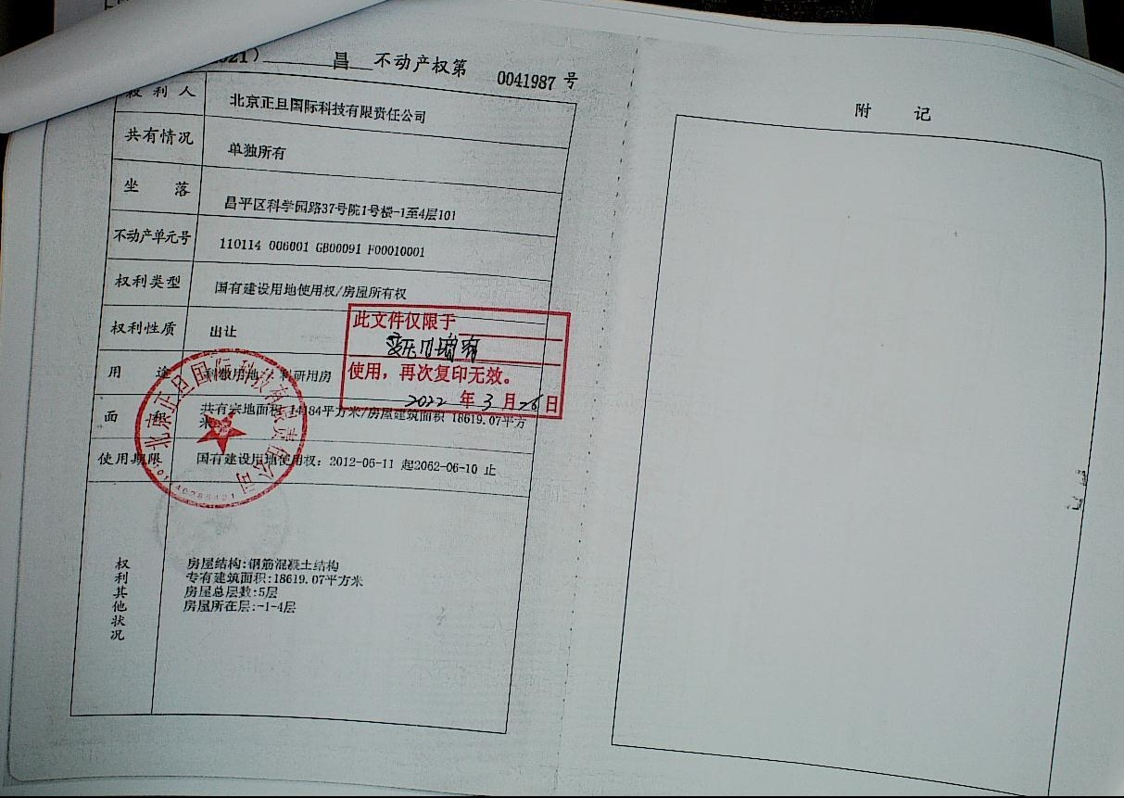
产权证复印件上加盖企业公章

